Муниципальное бюджетное образовательное учреждение
дополнительного образования детей Дом детского творчества
муниципального образования Кавказский район

Мастер-класс «Изготовление сердечка
ко дню Святого Валентина»
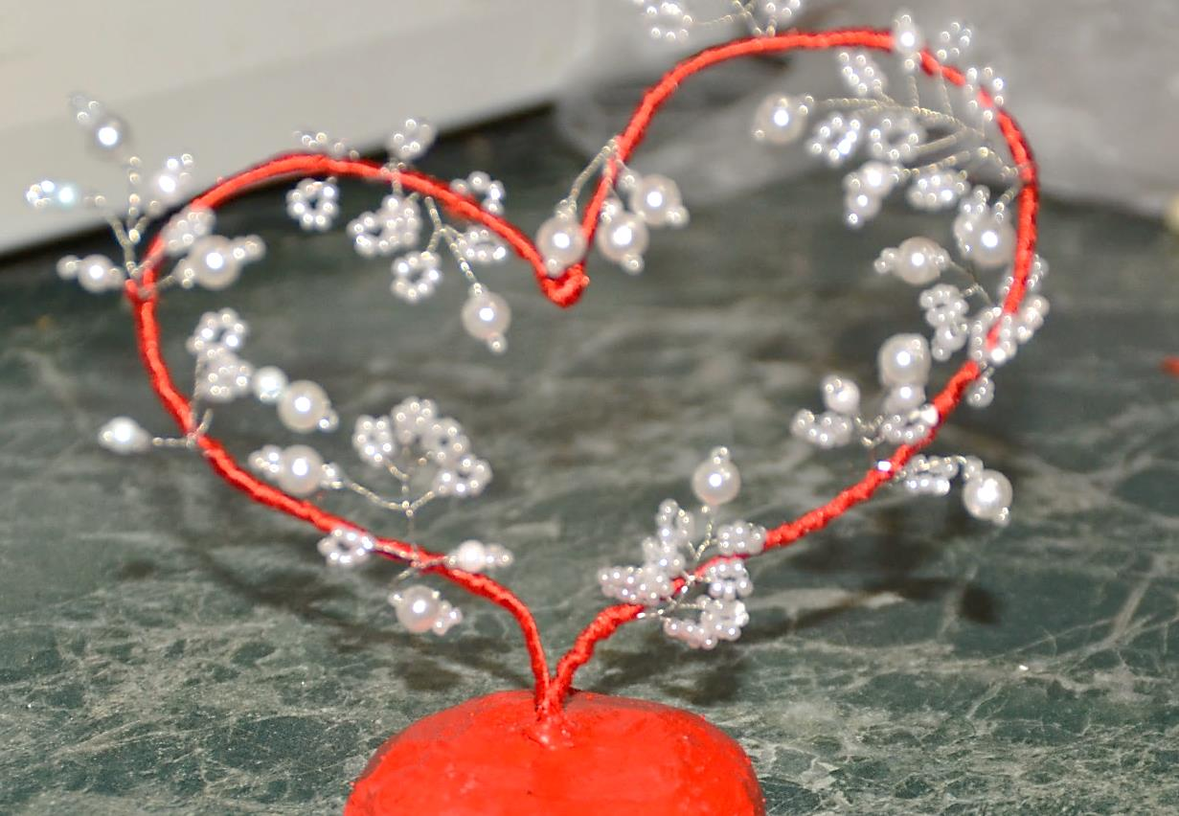

Инструменты и материалы для изготовления сувенира «Сердечка ко дню Святого Валентина»
План
- Бисер и бусины.
- Проволока для плетения из бисера.
- Проволока для изготовления каркаса.
- Атласная лента для каркаса.
- Гипсовая шпатлевка для изготовления подставки.
- Краска.

1.Бисер и бусины.
Бусины и бисер бывают разног размера и цвета, представляют собой стеклянные, пластиковые шарики с отверстием. Используются в рукоделии. Приобрести можно в магазинах для рукоделия

2. Проволока для плетения из бисера.
В магазине можно приобрести проволоку для рукоделия различного цвета и сечения (размера проволоки), можно также использовать тонкую медную проволоку.

3. Проволока для изготовления каркаса.
Проволока для каркаса должна быть прочной, легко гнуться и выдерживать некоторый вес. Ее так же можно приобрести в магазине для рукоделия или в строительном (электрический провод)

- Атласная лента для каркаса.
Атласные ленты представляют собой очень пластичное волокно ярких и блестящих цветов, с их помощью можно придать эстетический вид .В продаже имеются различные по ширине ленты.

- Гипсовая шпатлевка для изготовления подставки.
Шпатлевка используется в строительстве для заделывания трещин, в рукоделии для изготовления различных фигурок и подставок. Продается в строительных магазинах , в пакетах от 1 кг до 25 кг.

- Краска.
Для окрашивания подставок и креплений из гипса может подойти любая краска: акварель, гуашь, акриловая. Краску можно приобрести в магазинах.
Акварель и гуашь долго высыхают и пачкаются, акриловые краски хорошо прилегают к любой поверхности, быстро сохнет. Она хорошо подходит для окрашивания изделий из гипса.

Технологическая карта
Изготовления сувенира «Сердечко ко дню Святого Валентина»
№ | Последовательность работы | Эскиз работы | Оборудования и приспособления | Инструменты
1 | Выбор модели сувенира | 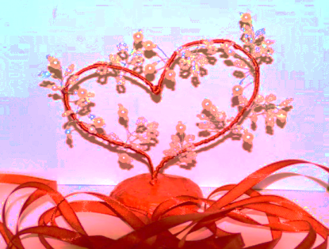
2 | Подбор материала  Толстая медная проволока Ø 1,2 мм;  - -проволока для рукоделия Ø 0,3мм;  - -бусинки и бисер различного размера;  - -красная лента 50 см. | 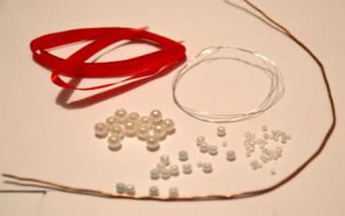 | стол
3 | Изготовление основы.  Из толстой медной проволоки сгибаем фигуру в виде сердца. Это каркас - основа изделия. | 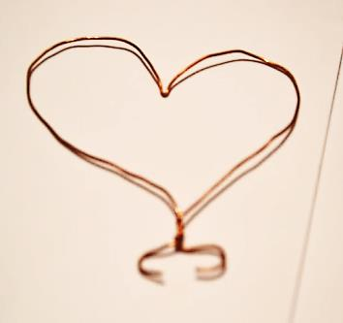 | стол | пассатижи
4 | Изготовление веточек для украшения основы.  На отрезок проволоки для рукоделия 10 сантиметров надеть:  бисеринку, опустить её до середины, затем оба конца пропустить через бусинку, надеть еще оду бусинку на один конец, а второй конец проволоки продеть навстречу.  Скрутить концы проволоки между собой. На один конец проволоки надеть 8 бисеринок согнуть петельку и закрутить. Проделать тоже самое с о вторым концом проволоки. Получается веточка с двумя листиками. Сделать несколько листиков на одной веточке. | 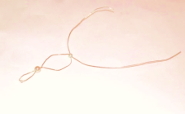  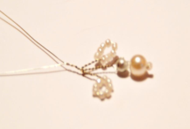 | стол | Проволока для рукоделия, бисер, бусины
5 | Подбор эскиза  Таким образом изготовить 9 -10 веточек обязательно оставляя свободный конец проволоки. | 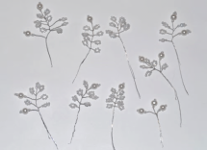 | стол
 | Примерить их на основу распределяя по контуру. | 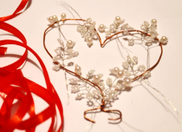 | стол
6 | Сборка изделия  Свободным концом проволоки прикрутить все веточки к основе, распределить их по всему изделию. | 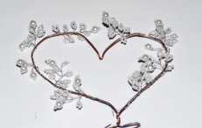 | стол
 | Начиная снизу, обернуть основу с веточками красной лентой | 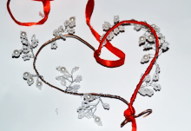 | стол
 | Внизу связать два конца ленты | 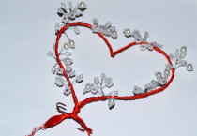 | стол
7 | Изготовление подставки  Приготовить небольшую ёмкость, уложить в нее целлофан. Развести гипсовую шпатлевку до консистенции сметаны, влить в ёмкость и вставить приготовленное изделие | 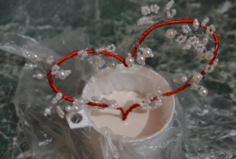 | стол | небольшая ёмкость, целлофан, гипсовая шпатлевка
 | Через несколько минут, пока гипс не сильно застыл вытащить из ёмкости изделие, потянув его за макушку изделия и целлофан |  | стол
 | С помощью ножа выровнять гипсовую подставку, придавая ей нужную форму. | 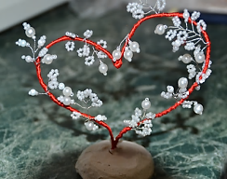 | стол
 | Акриловой краской покрасить подставку в нужный цвет | 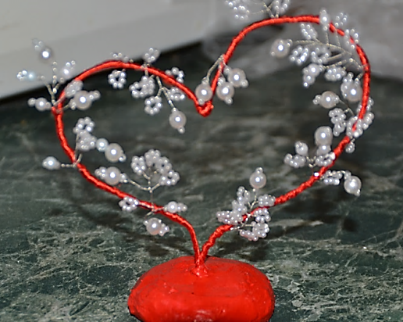 | стол | Краски, кисть

